Creación de empresas Yamile muños

Ciclo: 5/3 jornada sabatina

Alumna; Gómez Lugo Windy Viviana

Reflexión personal

Cuáles son nuestro objetivo en la vida:

Los objetivos personales son metas o deseos que se proponen las personas a sí mismas. Es decir que son desafíos que se plantean las personas porque consideran que de alguna forma su vida mejorará si los logran. Por ejemplo: perder peso, mejorar la postura, aprender a hablar inglés.



Sabemos lo que queremos

Cuando sabemos quiénes somos y a donde queremos llegar no habrá **NADA QUE NOS DETENGA.**

Ni las criticas ni los pesimistas estaremos listos para hacer lo que tenemos que hacer   
 

Estamos realmente motivados para alcanzarlo

Mientras más agradezcas más cosas positivas atraes a tu vida,

Mientras te quejes, Atrás más cosas negativas,

Uno decide en que te quieres enfocar.

 

Estamos dispuestos a hacer el esfuerzo necesario

En mi vida **TODO ES POSITIVO SI ESTOY DISPUESTA A PAGAR EL PRESIO** Si queremos tener lo que pocos tienen.Desde estar dispuesto a hacer los que pocos hacen

 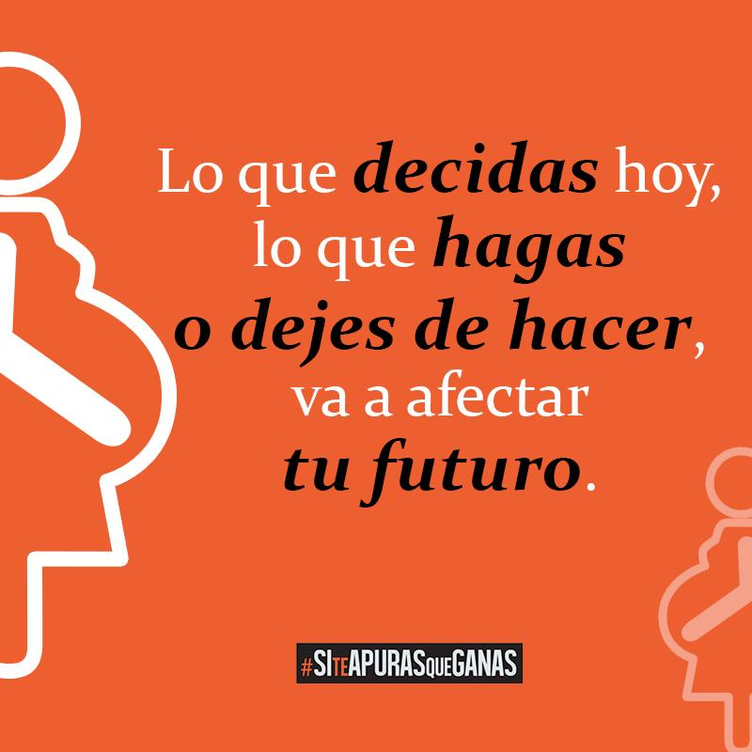

Cuántas veces hemos reflexionado sobre si el camino por el que vamos es el que realmente nos acercan adonde queremos llegar



Pueden ser miles pero yo me he podido levantar de mis caídas y me levanto con mucho orgullo a cumplir mis metas para llegar a lo que quiero

Que mensaje le deja la lectura del rey y el pirro y el filosofo

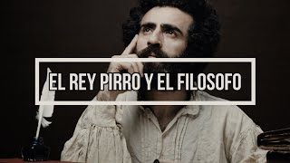pues que no hay nada más injusto que tratar todo por igual

Cuando se cierra una puerta se abre una ventana

la importancia de tomarse un respiro de vez en cuando y el valor de la honestidad en el trabajo